MENINGITE BACTERIENNE DE L’ENFANT (non tuberculeuse)

Objectifs
- Reconnaitre une méningite purulente
- Citer les étiologies d’une méningite bactérienne
- Rechercher les signes de gravité
- Citer les contre-indications de la ponction lombaire
- Traiter une méningite bactérienne

INTRODUCTION

Définition
  - Inflammation des méninges
  - Secondaire à un envahissement et développement de microbes dans le LCS

Intérêts
  - Prévalence élevée chez l’enfant
  - Urgence thérapeutique
  - Sa gravité réside dans le décès et les séquelles neurologiques

PHYSIOPATHOLOGIE

MECANISME
  - Le plus fréquent :
    - Portage de microbes au niveau du rhinopharynx
    - Passage dans le sang
    - Franchissement de la barrière hémato-encéphalique
      - Colonisation du nasopharynx
      - Franchissement de l’épithélium
      - Prolifération dans le sang (+/- septicémie)
      - Franchissement de la BMH
      - Prolifération dans le LCS -> Méningite
  - Rare
    - Direct par extension à partir d’un foyer régional de voisinage (otite, pneumopathie...)
    - Direct par fracture de la base du crane

CONSEQUENCES
  - Le LCS est un milieu sans bactéricidie naturelle
    - Production de cytokines in situ : TNFa et IL-1 et IL-6
    - Afflux de polynucléaires + augmentation de la perméabilité de la BMH
      - -> Inflammation méningée et œdème cérébral

DIAGNOSTIC POSITIF

Manifestations cliniques

TDD: Méningite bactérienne du grand enfant
    - Évoquée devant :
      - Syndrome infectieux : fièvre à début brutal (parfois au décours d’une oropharyngite ou otite)
      - Syndrome méningé : céphalées, vomissement et/ou refus alimentaire, constipation, photophobie
    - Examen clinique
      - Raideur de la nuque (mouvements de latéralité sont possibles)
      - Signe de Brudzinski : flexion involontaire des membres inférieurs suite à la flexion de la nuque (douloureuse et limitée)
      - Signe de Kernig : La flexion sur le tronc des membres inférieurs maintenus en extension entraine une flexion invincible des jambes sur les cuisses avec douleur rachidienne

Méningite bactérienne du nourrisson
    - Grognon, geignard
    - Cris à la moindre mobilisation à cause de l’hyperesthésie cutanée
    - Somnolence inhabituëlle entrecoupée d’agitation insolite (crises de céphalées)
    - Refus de téter
    - Convulsions fébriles
    - Examen physique :
      - Hypotonie de la nuque ou raideur anormale à la mobilisation du rachis avec rejet de la tête en arrière
      - Tension ou bombement de la fontanelle antérieure
      - Signes de localisation neurologique (signes de déficit)
      - Signes digestifs : vomissements, diarrhée
        - GEA + somnolence : évoquer une méningite

Méningite bactérienne du nouveau-né “signes non spécifiques”
    - “tout nouveau-né qui va mal est une infection jusqu’à preuve du contraire, évoquer une méningite”
    - Hypothermie fréquente, sinon fièvre
    - Troubles hémodynamiques (TRC allongé, tachycardie)
    - Signes respiratoires : apnée, détresse respiratoire
    - Signes digestifs : refus de tétée, résidus gastriques, ballonnement
    - Signes cutanés : rash, purpura
    - Signes neurologiques : Hypotonie, convulsion

Ponction lombaire

Entre L4 et L5 : au-dessus de la ligne des crêtes iliaques postérieure
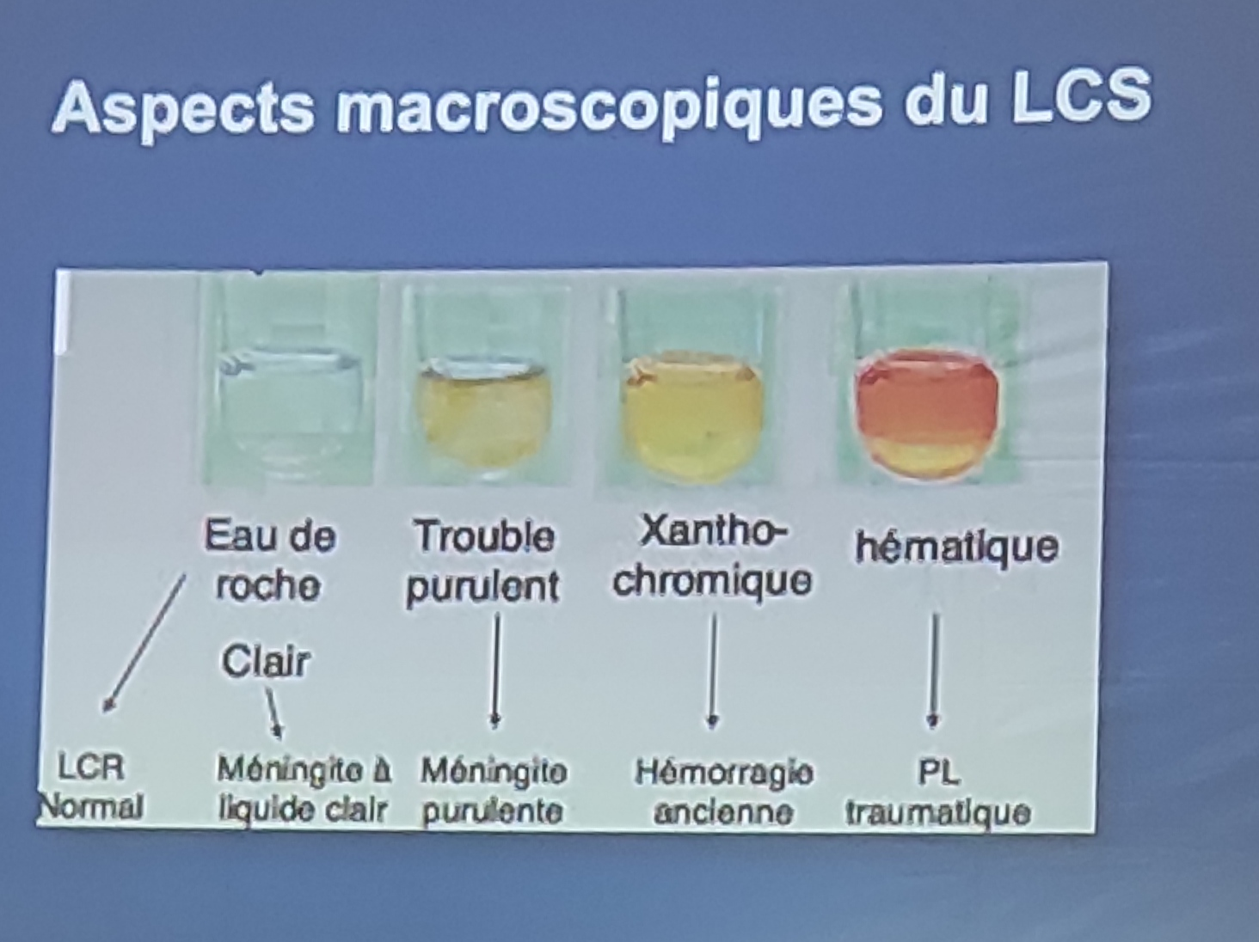
Hématique: hémorragie méningée: ne se coagule pas, LCS reste hématique

Contre-indication de la ponction lombaire
    - Instabilités hémodynamiques
    - Troubles de l’hémostase (CIVD, thrombopénie < 100G/l )
    - Syndrome d’HTIC
    - Signes de focalisations ou convulsion partielle
    - Plaie du point de ponction

FORMES CLINIQUES SELON L’ASPECT DU LCS

Méningites purulentes
      - Forme typique
      - LCS purulent ou louche
      - Cause bactérienne (pyogène)

Méningites à LCS claires
      - LCS clair, prédominance lymphocytaire
      - Causes rares : tuberculose, listéria, bactéries non pyogènes
      - Cause fréquente : Méningite à pyogènes décapitée

Examen biologique

Examen du LCS
    - Cytologique : Leucocytes élevé, prédominance polynucléaire ou lymphocytes
    - Biochimique : Hyperprotéinorachie, hypoglycorachie inférieure à la moitié de la glycémie, lactate élevée
    - Microbiologique : Gram, antigènes solubles, culture (milieu habituel et/ou milieu spécifique)
    - Exemples de résultats d’examen du LCS
      - LCS purulent = Trouble, riche en cellules
        - (>800-1000/mm3) avec PN> 80%
        - Protéinorachie > 1g/l
        - Glycorrachie < 2mmol/l
      - LCS lymphocytaire = clair
        - Peu de cellule (<500/mm3) avec lymphocyte > 80%, protéinorachie peu élevée (<1g/l)
        - Glycorachie variable (normale = virale, abaissée = tuberculose ou listéria)
      - LCS “mixte” = formule panachée
        - Méningite bactérienne décapitée, germes non pyogènes (Listeria, tuberculose)

Autres bilans
    - Bilan inflammatoire : NFS, CRP ou procalcitonine
    - Hémoculture -> Septicémie
    - Ionogramme sanguin : recherche de troubles hydroélectrolytiques -> signes d’oedème cérébral ou HTIC (avec dosage de la glycémie : Natrémie corrigée : hémodilution ou hyponatrémie vraie
    - Bilan d’hémostase : pour détecter une CIVD

DIAGNOSTIC DE GRAVITE
- Purpura
- Troubles hémodynamiques
- Troubles de la conscience
- Signes neurologiques déficitaires
- Etat de mal convulsif
- HTIC +/- engagement cérébral

DIAGNOSTIC DIFFERENTIEL

MENINGITE VIRALE
- Signes cliniques de méningite
- Fièvre peu élevée et BEG
- LCS clair, cellules <500/mm3 à prédominance lymphocytaire
- Protéinorachie <1g/l et Glycorachie normal
- PCR à la recherche de virus (hantise : méningo-encéphalite herpétique)

ENCEPHALITE
- Troubles neurologiques (agitation ou coma)
- Signes de focalisation
- Causes : virus +++ (herpès, entérovirus, ...)

TOUTE FORME DE CONVULSION FEBRILE SIMPLE
(Recherche d’autres foyers extra-neurologique : pharyngite, cutanée, etc.)
- Âge : 9 mois - 5 ans sans antécédents neurologiques
- Convulsion TCG de durée <15min
- Crise non répétitive dans la journée
- Examen neurologique normal en dehors de la crise

MENINGISME DE LA PFLA

MALADIES INFLAMMATOIRES
- Méningite aseptique au cours de la maladie de Behçet, maladie de Kawasaki, lupus
- Réactions méningées : neuropaludisme, abcès ou empyème sous ou extradural, néoplasies intracrâniennes (tumeurs cérébrales, hémopathies malignes)

DIAGNOSTIC ETIOLOGIQUE

MENINGITES PURULENTES :

Les 3 principales étiologies
  - Streptococcus pneumoniae (pneumocoque) : le plus fréquent après 1 mois
  - Nesseria meningitidis (méningocoque) : à tout âge, responsable de purpura nécrotique
  - Haemophilus influezae type b : rare depuis la vaccination

Autres bactéries :
  - Chez le nouveau-né : Streptococcus agalactiae, Escherichia coli, Listeria monocytogenes
  - Autres : Staphylococcus aureus, Neisseria gonorrhoae, entérobactéries (infections liées aux soins)

MENINGITES A LIQUIDE CLAIR
  - Nourrisson et enfant : méningite à pyogènes décapitée
  - Nouveau-né : Listeria monocytogenes (tableau d’infection sévère : état de choc)
  - Immunodéprimés : infections mycosiques

COMPLICATIONS

Complications précoces

Générales :
    - Sepsis grave avec choc septique
    - Purpura fulminans
    - SIADH (-> rétention d’eau importante, hyponatrémie de dilution = fausse hyponatrémie)
    - Décès

Neurologiques
    - Hydrocéphalie aiguë
    - Thrombose veineuse cérébrale
    - Oedème cérébral
    - Abcès cérébral
    - Empyème sous-dural
    - Angéite cérébrale avec infarctus

Complications tardives
  - Troubles cognitifs et epilepsie
  - Surdité
  - Séquelles motrices
  - Retard du développement psychomoteur
  - Hydrocéphalie à pression normale retardée
  - Complications de décubitus (escarres, thromboses vasculaires, pneumopathie, troubles sphinctériens, amyotrophie, dénutrition)

TRAITEMENT

Traitement curatif

Buts
    - Eradiquer la bactérie
    - Prévenir et traiter les complications

Moyens et indications

Antibiothérapie probabiliste
Groupe de cibles | Antibiothérapie probabiliste (en absence d’orientation possible)
Nouveau-né | C3G + Pénicilline A + Aminoside
Nourrisson et enfant (pneumocoque possible | C3G fortes posologies + aminosides

Antibiothérapie adaptée au germe en cause
Germe en cause | Antibiotique
Méningocoque | - Céfotaxime 200mg/kg/j  ou Ceftriaxone 100mg/kg/j (1-2 injections)
Pneumocoque | - Céfotaxime 300mg/kg/j ou Ceftriaxone 100mg/kg/j (+ Vancomycine si CMI(concentration minimale inhibitrice) de Céfotaxime2 ou garder Gentamycine
Haemophilus influenzae b | - Céfotaxime 200mg/kg/j ou Ceftriaxone 75MG/KG/J
Listeria/Streptocoque B | - Amoxicilline 200mg/kg/j + Gentamicine 3-5 mg/kg/j
E. coli | - Céfotaxime 200mg/kg/j ou Ceftriaxone 100mg/kg/j + Gentamycine 3-5mg/kg/j
      - En pratique : Ceftriaxone 100mg/kg/j = dose méningée + Gentamycine 3-5mg/kg/j (pour synergie C3G aminoside)
    - Durée du traitement
      - Absence de germe à l’examen direct : 7-10 jours
      - Pneumocoque : 10 - 14 jours
      - Méningocoque, H. Influenzae : 7 jours
      - Listeria, E coli : 21 jours
      - Streptocoque du Groupe B : 14j

Traitements adjuvants
  - Corticoïdes (pour limiter la réaction inflammatoire entraîné par la lyse cellulaire provoquée par les antibiotiques et ainsi limiter les complications)
    - Dexaméthasone IV 0,15 mg/kg/6H pendant 4 jours
    - A commencer juste avant ou avec la 1ère dose d’ATB
    - Abstention chez Immunodéprimé, nouveau-né, méningocoque
  - Traitement de l’HTIC et du collapsus (remplissage) 1h03mn
  - Traitement antalgique
  - Anticonvulsivant
  - Apport hydrique 80-100ml/kg/j (restriction si SIADH avéré)

Traitement préventif
  - Vaccination+++ : PEV, sujets à risque (immunodéprimés, aspléniques)
  - Méningocoque
    - Vaccination des sujets contact
    - Antibioprophylaxie des sujets contact

CONCLUSION
- Méningite -> diagnostic par examen du LCS
- Cause fréquemment bactérienne, profil modifié par la vaccination
- Difficulté diagnostique à cause de la prescription inappropriée d’antibiotiques
- Toujours faire un traitement étiologique

